直接面会に際してのお願い
直接面会の流れ
- 予約
電話にて予約をお取りください。相談室（電話：03-3937-1900）で承ります。
予約は前日までの13:00にお願いいたします。
予約受付時間は月～土曜日（祝日を除く）9:00～17:30です。
直接面会可能な日時 ※祝日を除く
2階 | 火・水・金・土 | 13：30～16：30
3階・5階 | 月・水・木・土
4階・6階 | 月・火・木・金
- 受付
当日は1階受付でお声がけいただき、必ず検温・手指消毒を
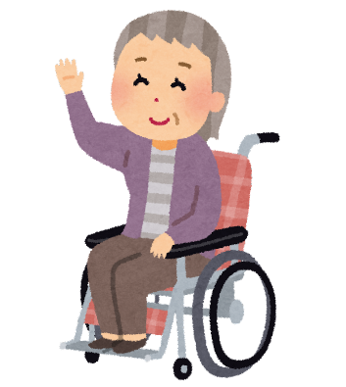
受けてください。
- 面会
直接面会の場所へ職員が案内しますので、指示に従ってください。
飛沫防止パネル越しの面会となります。
面会終了時間になりましたら、職員がお知らせいたします。

注意事項
・直接面会は当面、入所者様１人につき1か月に2回とさせていただきます。
・来設の人数は３人までとさせていただきます。
・時間は15分以内でお願いいたします（面会枠は30分刻みとなります）。
・フロアスタッフへの質問はご遠慮ください。
・来設、面会の際は、マスクを着用してください。
・37.0℃以上の発熱、咳やくしゃみ､鼻水の症状がある方、
体調不良の方は、来設をお控えください。

できるだけ多くの入所者様にご利用いただけるよう、
何卒ご理解とご協力をお願いいたします。

介護老人保健施設 紅梅園

